蔡思远 22321002 第三次小测

- HDFS是指分布式文件系统，其将一个文件分成多个块存储，可以最小化寻址开销。HDFS采用多副本方式进行冗余存储，将一个数据块的多个副本分布到不同的数据节点上。
- NameNode指的是名称节点。负责管理分布式文件系统的命名空间，保存了FsImage和EditLog两个核心的数据结构。名称节点记录了每个文件中各个块所在的数据节点的位置。SecondaryNamenode是NameNode的辅助，负责定期合并编辑日志和元数据快照，生成新的元数据快照，并将其发送回 NameNode，以防止编辑日志过大，减少NameNode的负载，并加快NameNode的启动速度。DataNode指的是数据节点，是HDFS的工作节点，负责数据的存储和读取，会根据客户端或者是名称节点的调度来进行数据的存储和检索，并且向名称节点定期发送自己所存储的块的列表。每个数据节点中的数据会被保存在各自节点的本地Linux文件系统中。
- MapReduce是一种编程模型，用于处理和生成大型数据集，主要由Client, JobTracker、TaskTracker、Task四个部分组成。工作原理：MapReduce基于分而治之的策略，一个存储在分布式文件系统中的大规模数据集，会被切分成许多独立的分片(split)，这些分片可以被多个Map任务(Mappers)并行处理，得到中间结果(Intermediate Results); Map得到的中间结果(Intermediate Results)再被分配，被多个Reduce任务(Reducers)并行处理，得到最终的处理结果。图示：
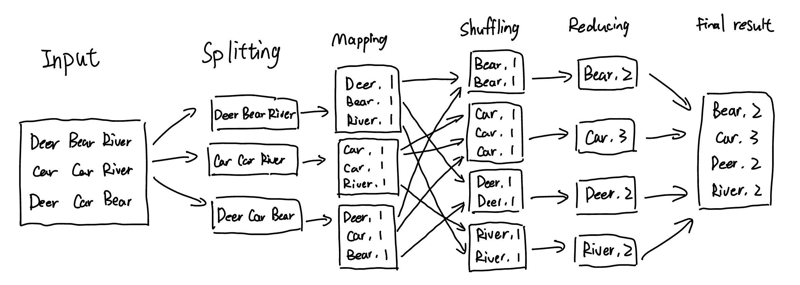
- Spark是基于内存计算的大数据并行计算框架。Hadoop只是实现Spark的一种方式。Spark的计算模式也属于MapReduce，但不局限于Map和 Reduce操作，还提供了多种数据集操作类型，编程模型比Hadoop MapReduce更灵活;Spark提供了内存计算，可将中间结果放到内存中，对于迭代运算效率更高;Spark基于DAG的任务调度执行机制，要优于Hadoop MapReduce的迭代执行机制。
- Spark的运行流程包括：创建RDD Objects构建DAG图，并向资源管理器注册并申请资源。资源管理器分配资源并监控资源使用情况，同时注册并申请Task，然后向资源管理器申请注销。RDD Objects构建的DAG图通过DAG Scheduler分解成Stage，并打包成Taskset给到Task Scheduler，其负责提交和监控Task。它将Task告知资源，Executor进程汇报资源使用状况。
- Block是HDFS用于存储数据的固定大小的基本单位，而Split是对于MapReduce的处理单位。Split是一个逻辑概念，它只包含一些元数据信息，比如数据起始位置、数据长度、数据所在节点等。Block用于存储数据，Split则用于计算任务的分配和调度。

